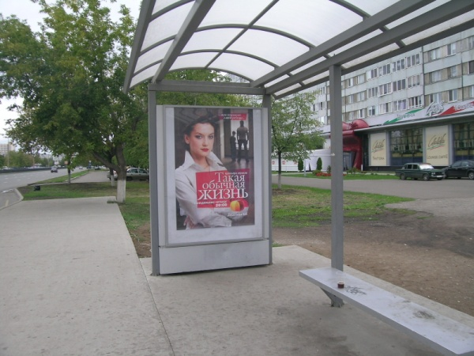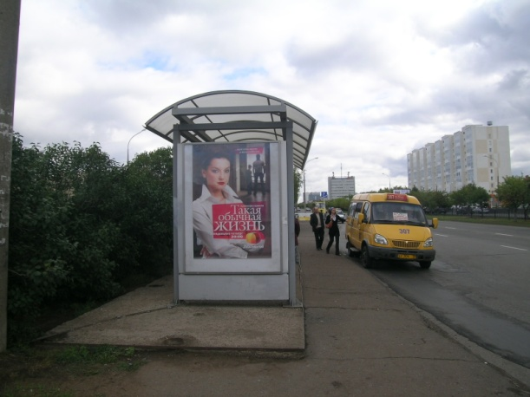

Прайс- лист (сити-форматы 140х190 см)

Размещение рекламы на одной стороне рекламного короба сити-формата - 4000 рублей за 1 месяц.

При бронировании нескольких сторон Вам предоставляется скидка:

5 сторон –5%;

10 сторон – 10%;

15 сторон – 15%;

20 и более сторон – 20%.

При оплате за 2 и более месяца аренды предоставляется скидка 5%.

Скидки суммируются.

Стоимость печати и монтажа одного постера – 1000 рублей.